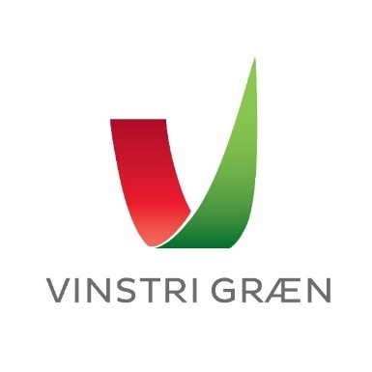
Stjórn Vinstrihreyfingarinnar - græns framboðs

Föstudagur 10. nóvember 2023

9. fundur stjórnar VG 2023-2025, fjarfundur.

Katrín Jakobsdóttir stýrði fundi

Jana Salóme Ingibjargar Jósepsdóttir ritaði fundargerð

Mætt eru: Katrín Jakobsdóttir, Guðmundur Ingi Guðbrandsson, Jana Salóme Ingibjargar Jósepsdóttir, Steinar Harðarson, Pétur Heimisson, Óli Halldórsson, Andrés Skúlason, Guðný Hildur Magnúsdóttir, Sigríður Gísladóttir, Klara Mist Pálsdóttir, Elín Björk Jónasdóttir, Maarit Kaipainen, Helgi Hlynur Ásgrímsson, Orri Páll Jóhannsson (Áheyrnarfulltrúi þingflokks), Jósúa Gabríel Davíðsson (Áheyrnarfulltrúi UVG), Þóra Elfa Björnsson (Áheyrnarfulltrúi EVG) og Álfhildur Leifsdóttir (Áheyrnarfulltrúi sveitarstjórnarráðs).
Einnig sátu fundinn: Gústav Adolf Bergmann Sigurbjörnsson og Anna Sigríður Sigurðardóttir.

Fundur settur kl. 15:07

Samþykkt síðustu fundargerðar
Fundargerð frá 6. október 2023 skoðast samþykkt.

Starfsáætlun stjórnar lögð fram
Katrín fer yfir starfsáætlun stjórnar fram á vor.

Flokksráðsfundur - staðan
Flokksráðsfundur verður 30. – 31. ágúst í Framhaldsskólanum í Mosfellsbæ.

Kynning á aðventufundi stjórnar
Aðventufundur stjórnar verður föstudaginn 8. desember kl. 16:00 í Reykjavík

Stjórnmálaástandið
Umræður um stjórnmálaástandið.

Guðný Hildur Magnúsdóttir vék af fundi kl. 16:03
Elín Björk Jónasdóttir vék af fundi kl. 16:10

Önnur mál
Katrín ræðir starfsmannamál

Fundi slitið kl. 16:40

Næsti stjórnarfundur verður boðaður 8. desember 2023 kl. 15:00 í Reykjavík.

